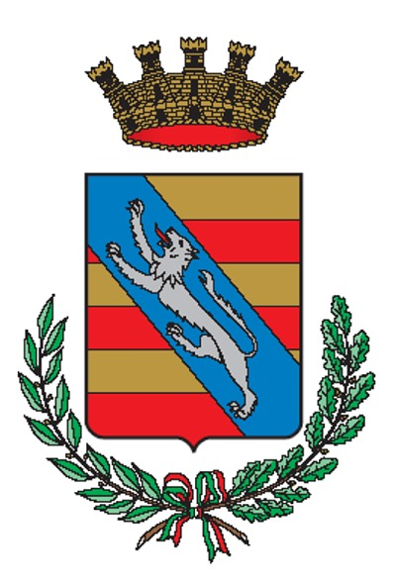
CITTA’ DI NOVATE MILANESE
PROVINCIA DI MILANO
Tel. 02/35473278 - Fax 02/35473370 - P.IVA 02032910156
Sito web: www.comune.novate-milanese.mi.it -E-Mail: istruzione@comune.novate-milanese.mi.it

Alle famiglie degli alunni
della scuola primaria Don Milani

Si informano le famiglie che, a partire da Lunedì 20 Ottobre, presso la scuola Don Milani la refezione scolastica verrà somministrata con la modalità self-service.
Gli orari di fruizione del servizio rimarranno invariati.
Le modalità di svolgimento del servizio sono consultabili sul sito Internet del Comune di Novate Milanese alla pagina http://www.comune.novate-milanese.mi.it/refezione-scolastica

IL SERVIZIO PUBBLICA ISTRUZIONE

